НА 22 ДЕКАБРЯ

6А, 6Б
рус | Тема: Повторение. Орфография. Видео https://www.youtube.com/watch?v=_jlR7TzxTvw Учебник стр. 148-137, упр. 377,378.
истор | - Внимательно прочитайте параграф № 5 (новый учебник) и посмотрите видеоурок http://www.youtube.com/watch?v=AWmiP4crUTo&ysclid=lqf858iq4343553238  - В тетрадь запишите тему урока: Страны и народы Восточной Европы, Сибири и Дальнего Востока  - Ответьте письменно на вопросы № 2- 4 стр. 39
краев | Задание смотрите ниже на отдельной странице
матем | Тема урока Центральная симметрия. 1) Запишите в тетради дату, тему урока. 2)Прочитайте п.7.3 и посмотрите видеоурок по теме: https://www.youtube.com/watch?v=FZrnX2RE8gg&ab_channel= 3)решите задачи №598, №600,№605.
род.р | Тема: Особенности склонения имен собственных. Нормы употребления имен существительных. https://www.youtube.com/watch?v=FM78Z6IRNqA Выписать в тетрадь в три столбика по 10 существительных каждого склонения
анг.яз | Тема: «Знаешь ли ты Британию?»  Задания: стр. 94 упр. 6 текст, тест.  https://infourok.ru/prezentaciya-na-temu-znaesh-li-ti-velikobritaniyu-k-umk-afanaseva-miheeva-klass-yunit-1615564.html

Технологическая карта
Предмет : Географическое краеведение 6 класс
Выполнить задание по теме « Атмосфера»
1. Рассмотрите фотографию с изображением опасного явления природы. Запишите его название.  В какой части географической оболочки земли зарождалось это явление?  1) литосфере  2) гидросфере  3) биосфере  4) атмосфере | 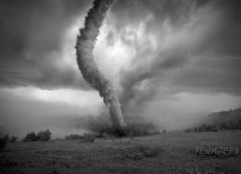
2. Рассмотрите фотографию с изображением опасного явления природы. Запишите его название.  В какой части географической оболочки земли зарождалось это явление?  1) литосфере  2) гидросфере  3) биосфере  4) атмосфере | 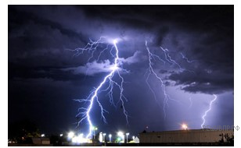
3. Рассмотрите фотографию с изображением опасного явления природы. Запишите его название.  В какой части географической оболочки земли зарождалось это явление?  1) литосфере  2) гидросфере  3) биосфере  4) атмосфере | 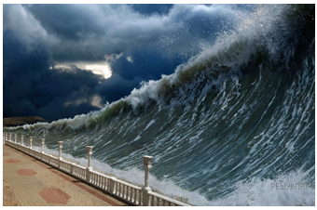
. Рассмотрите фотографию с изображением опасного явления природы. Запишите его название.  В какой части географической оболочки земли зарождалось это явление?  1) литосфере  2) гидросфере  3) биосфере  4) атмосфере | 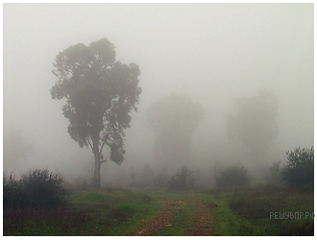
5. Рассмотрите фотографию с изображением опасного явления природы. Запишите его название.  В какой части географической оболочки земли зарождалось это явление?  1) литосфере  2) гидросфере  3) биосфере  4) атмосфере | 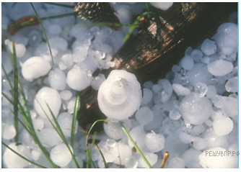
6. Рассмотрите фотографию с изображением опасного явления природы. Запишите его название.  В какой части географической оболочки земли зарождалось это явление?  1) литосфере  2) гидросфере  3) биосфере  4) атмосфере | 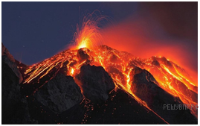
7. Рассмотрите фотографию с изображением опасного явления природы. Запишите его название.  В какой части географической оболочки земли зарождалось это явление?  1) литосфере  2) гидросфере  3) биосфере  4) атмосфере | 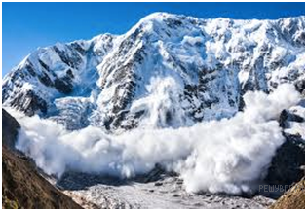
8. Рассмотрите фотографию с изображением опасного явления природы. Запишите его название.  В какой части географической оболочки земли зарождалось это явление?  1) литосфере  2) гидросфере  3) биосфере  4) атмосфере | 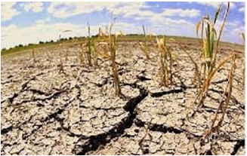
9. Рассмотрите фотографию с изображением опасного явления природы. Запишите его название.  В какой части географической оболочки земли зарождалось это явление?  1) литосфере  2) гидросфере  3) биосфере  4) атмосфере | 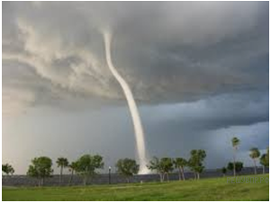
10Рассмотрите фотографию с изображением опасного явления природы. Запишите его название.  В какой части географической оболочки земли зарождалось это явление?  1) литосфере  2) гидросфере  3) биосфере  4) атмосфере | 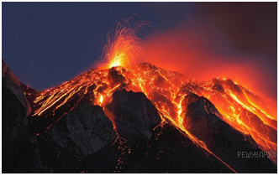
11. Какие стихийные явления чаще происходят на территории Курганской области?

